**metin, logo, yazı tipi, ticari marka içeren bir resim

Yapay zeka tarafından oluşturulan içerik yanlış olabilir.**

logo, simge, sembol, amblem, ticari marka içeren bir resim

Yapay zeka tarafından oluşturulan içerik yanlış olabilir.

**KAMUDA GÖREV YAPAN KADIN ÇALIŞANLARIMIZIN SORUNLARI VE BEKLENTİLERİNE YÖNELİK ANKET ÇALIŞMASI**

**2025**

**ÖNSÖZ**

Bu çalışmanın amacı, kamuda görev yapan kadın çalışanların sorunlarının tespit edilmesi, bu sorunların kendilerince nasıl algılandığının ortaya konulması ve kadın çalışanlara özgü haklarının yeterliliğinin/beklentilerinin neler olduğunun belirlenmesine yöneliktir.

Çalışmada kullanılan anket üç bölümden oluşmaktadır. Birinci bölümde demografik bilgilerin tespitine yönelik sorular yer almaktadır. Bu doğrultuda katılımcının, cinsiyeti, medeni durumu, yaşı, bulunduğu il, çocuk sayısı, görev yaptığı kurum ve kurumdaki pozisyonu belirlenmiştir. İkinci bölümde ise katılımcıların çalışma hayatında ve toplumda karşılaştığı toplumsal cinsiyet temelli sorunlara yönelik sorular ve kendilerinin bu sorunları nasıl algıladıklarına yönelik sorular yer almıştır. Üçüncü bölümde ise kadın ve anne olmalarından kaynaklı sahip oldukları haklar ve olması gereken haklara yönelik sorular yer almıştır.

Çalışma için hazırlanan anket formu, farklı iletişim kanalları ile hedef gruplara iletilmiştir. Son olarak ise 3.418 katılımcıdan elde edilen veriler ile çalışma yürütülmüştür.

1. **BULGULAR**
2. **DEMOGRAFİK BİLGİLER**
3. **Medeni Durum**

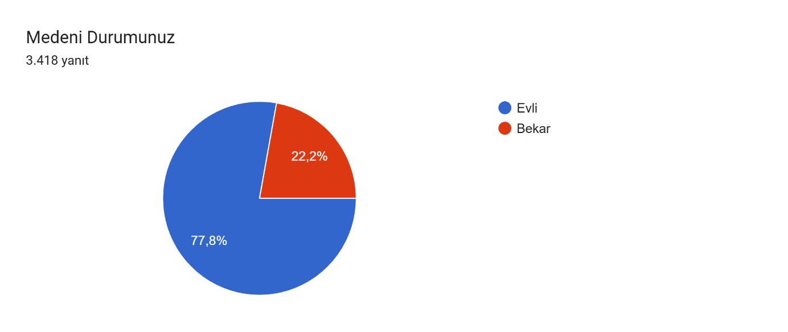

Ankete katılanlardan evli olanların oranı %77,8, bekar olanların oranı ise %22,2 olarak gerçekleşmiştir.

1. **Bulunduğu İl**

Ankete 81 ilin tamamından katılım olmuştur.

En çok katılımın olduğu ilk 5 il sırasıyla, İstanbul %17,6, Bursa %9,6, Ankara %7 Kocaeli %4,6 ve Antalya %4,6 olarak gerçekleşmiştir.

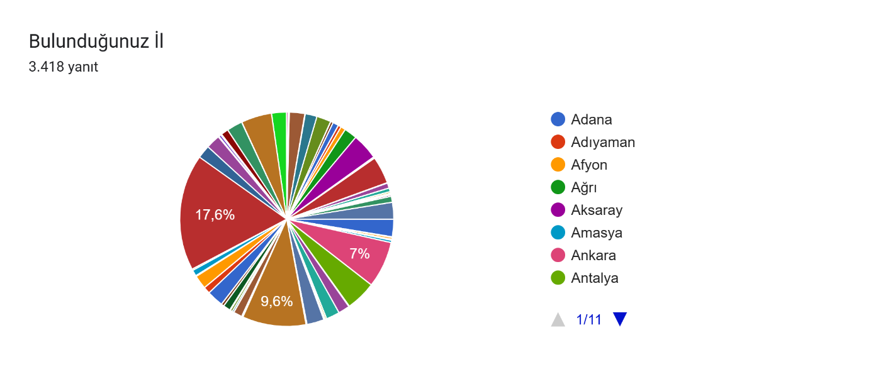

1. **Yaş**

Ankete katılanlardan %43,3’ü 36-45 yaş aralığında, %26,5’i 26-35 yaş aralığında, %24,5’i 46-55 yaş aralığında, %4,3’ü 56 yaş ve üstü ve %1,3ü ise 25 yaş ve altı olarak belirlenmiştir.

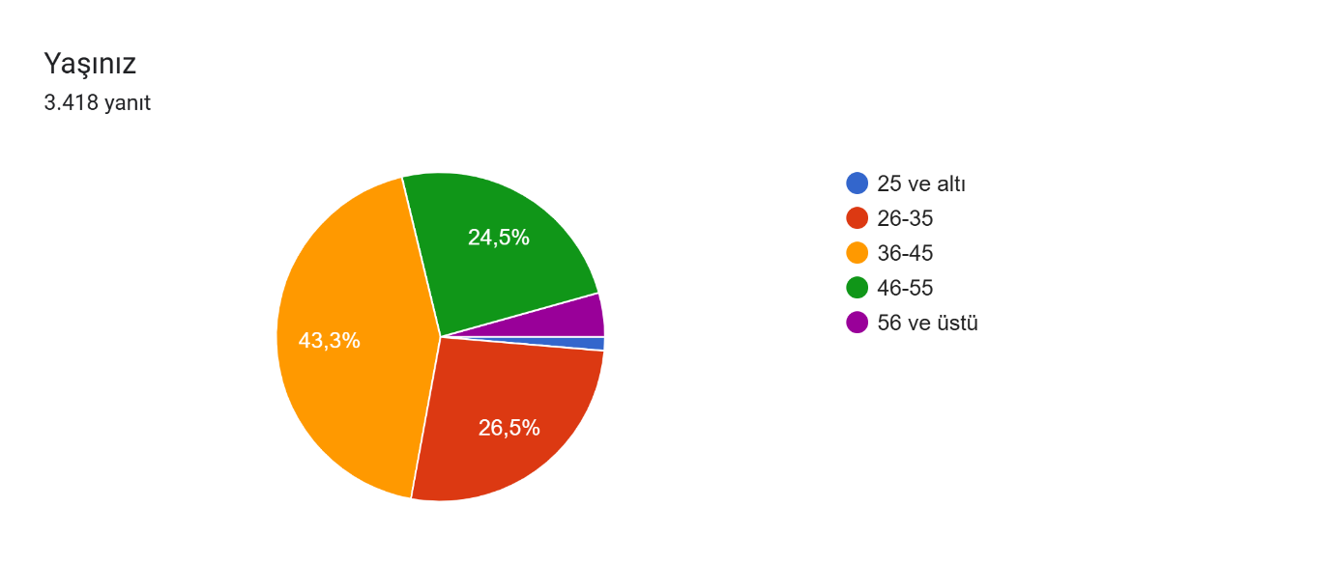

1. **Çocuk Sayısı**

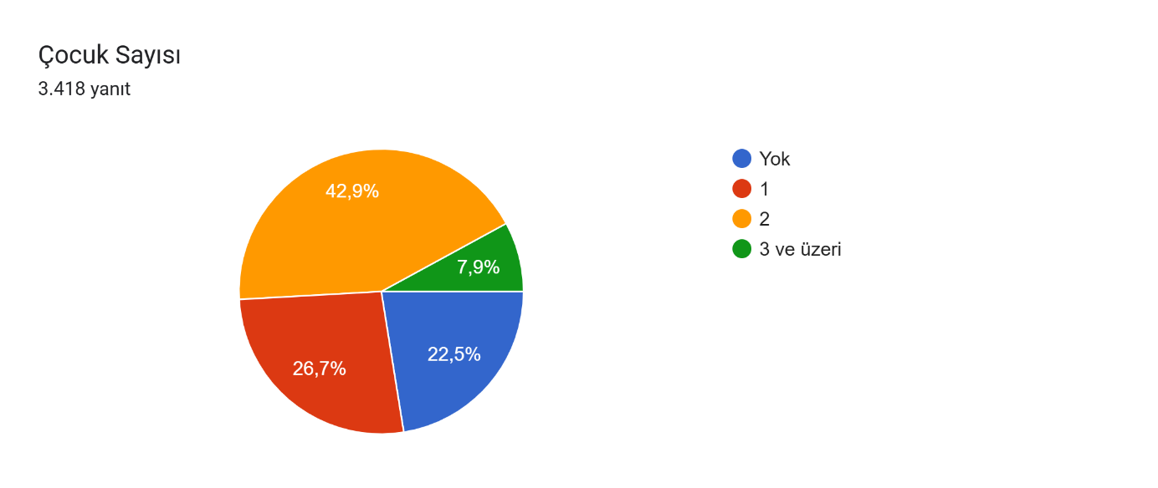

Ankete katılanlardan %42,9’unun 2 çocuk, %26,7’sinin 1 çocuk, %7,9’unun 3 ve üzeri çocuk sahibi olduğu, %22,5’inin de çocuk sahibi olmadığı belirlenmiştir.

1. **Eğitim Durumu**

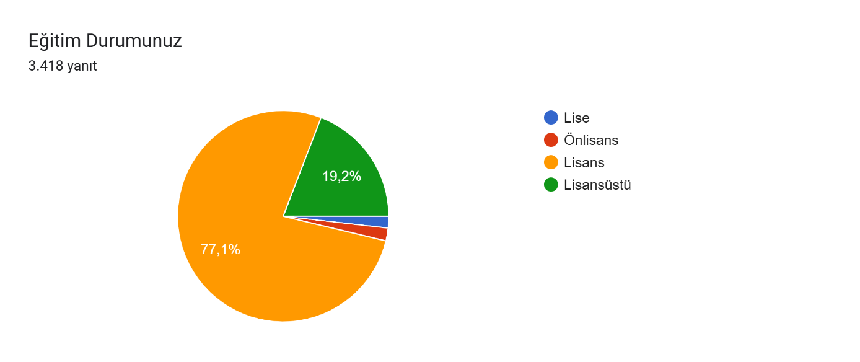

Ankete katılanların %77,1’inin lisans mezunu, %19,2’sinin lisansüstü, % 2’sinin ön lisans ve %1,8’inin lise mezunu olduğu belirlenmiştir.

1. **Çalıştığı/Bağlı Olduğu Kurum**

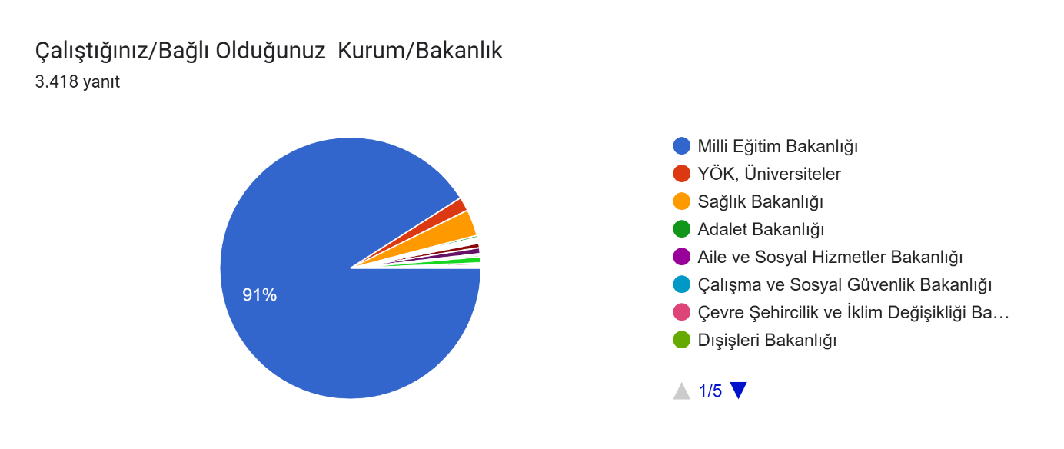

Ankete tüm kamu kurumlarından katılım olmuştur. Katılanların büyük bir oranının (%91) Milli Eğitim Bakanlığına bağlı olarak çalıştığı tespit edilmiştir. (Kamuda çalışan sayısını dikkate alırsak bu oranın çok da fazla olmadığı ortadadır). Bunu sırasıyla sağlık Bakanlığı (%3,3), Üniversiteler (%1,9) ve diğer kurumların takip ettiği belirlenmiştir.

1. **Pozisyon**

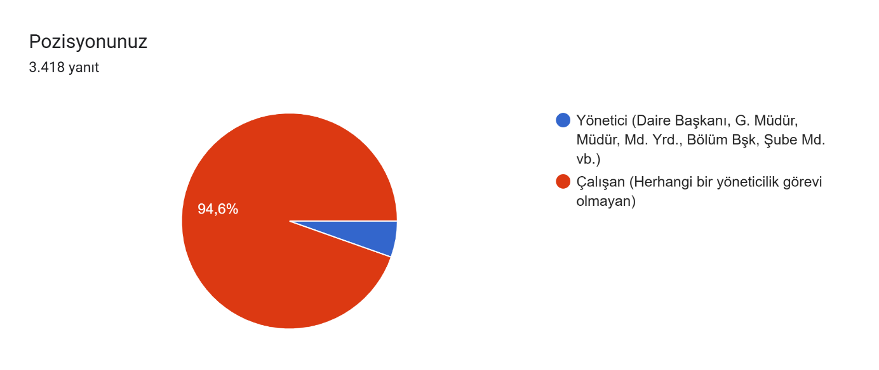

Ankete katılanların %5,4’ünün yönetici pozisyonunda, %94,6’sının ise her hangi bir yöneticilik görevi olmadığı belirlenmiştir.

1. **TOPLUMSAL CİNSİYET TEMELLİ SORUNLAR**
2. **Değer Görme ve Saygınlık**

Ankette katılımcılara 4 başlık altında (aile ve yakın çevre, çalışma arkadaşları, yöneticiler, hizmet sundukları kişiler) kadın olarak değer görme ve saygınlık algıları ölçülmüştür.

**Aile, eş dost ve akrabalar:**

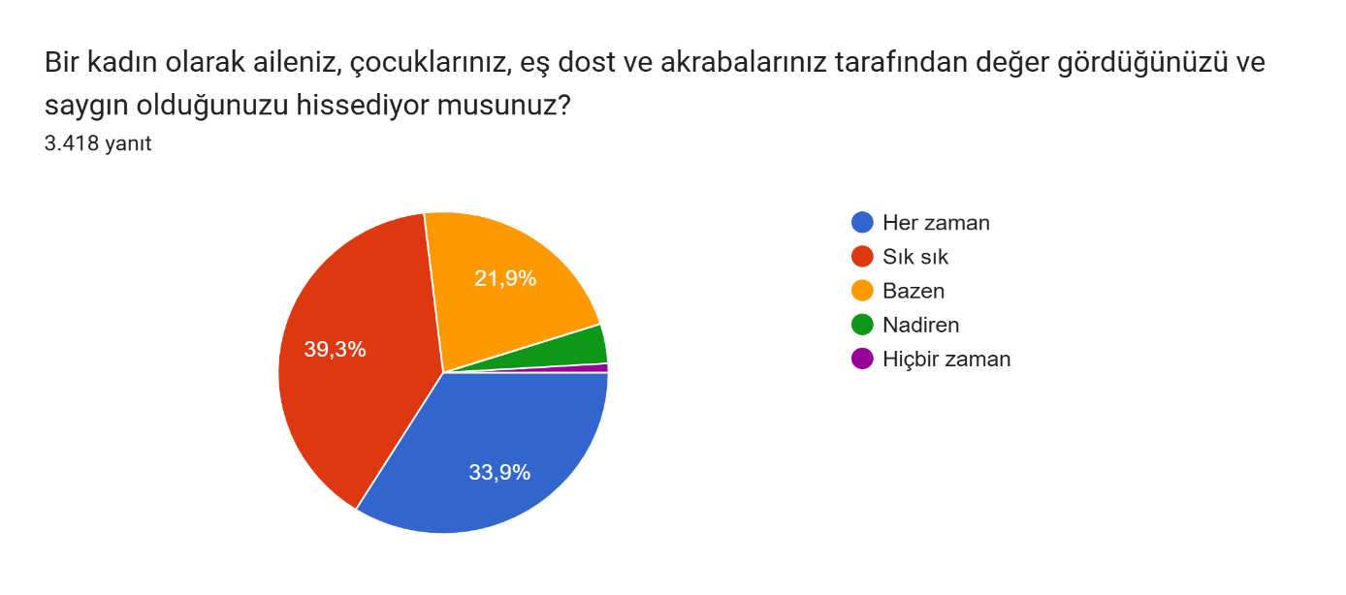

**Çalışma Arkadaşları:**

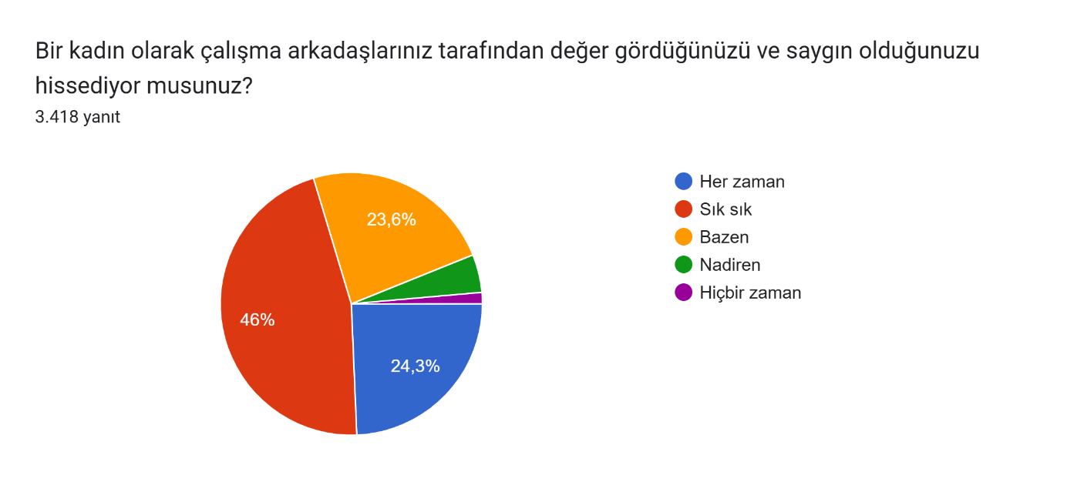

**Yönetici:**

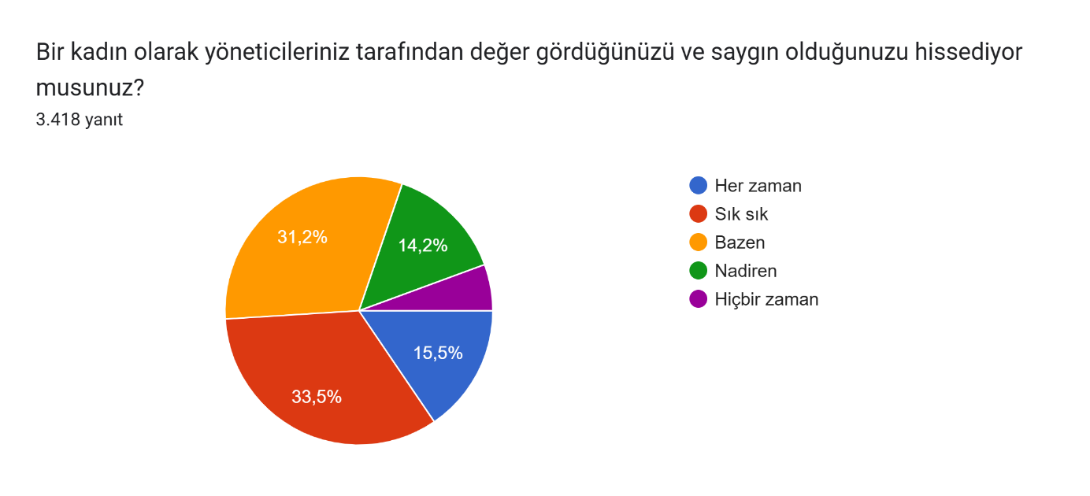

**Hizmet Sunulan Kişiler (Öğrenci, veli, vatandaş vb.)**

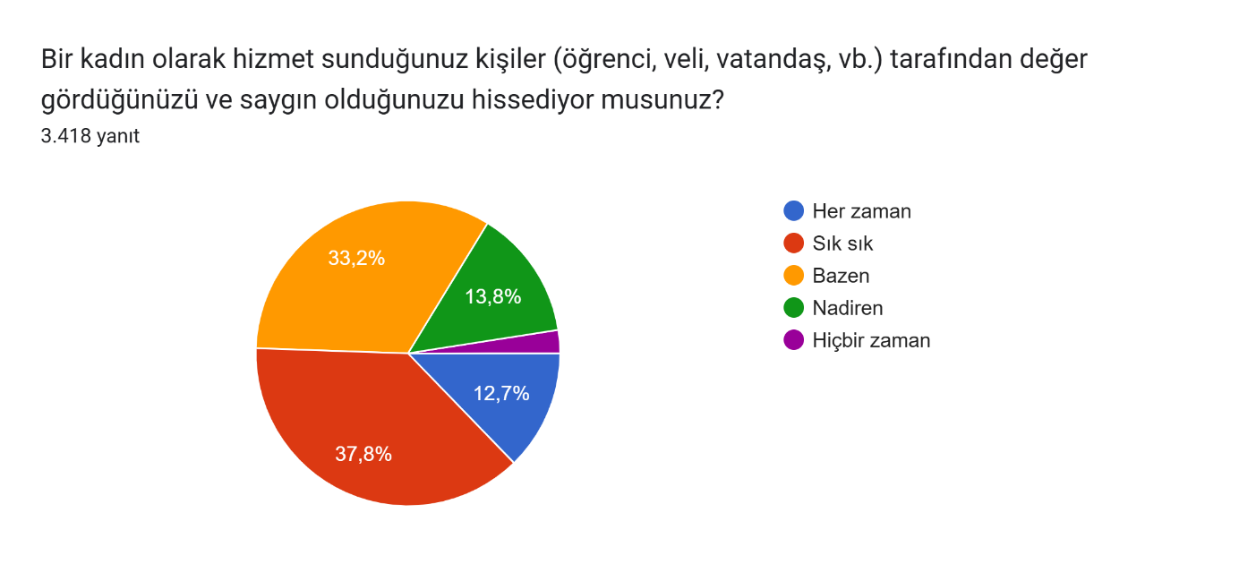

Ankete katılanların “her zaman ve sık sık” cevaplarını dikkate aldığımızda en çok aile ve akrabaları tarafından değer gördüğü belirlenmiştir (%73,2). Bunu %70,3 ile çalışma arkadaşları izlemiştir. Bunu %50,5 ile hizmet sunduğu kişiler ve %49 ile yöneticiler takip etmiştir.

1. **Fırsat Eşitliği**

Fırsat eşitliği ile ilgili olarak ankete katılanların %48,9’u erkeklerle tamamen eşit davranıldığını düşünürken, %43,4’ünün eşit davranılmadığı negatif ayrımcılık yapıldığına yönelik düşüncesi vardır. Katılımcıların %7,7’si ise aksine kendilerine pozitif ayrımcılık yapıldığı düşüncesindedir.

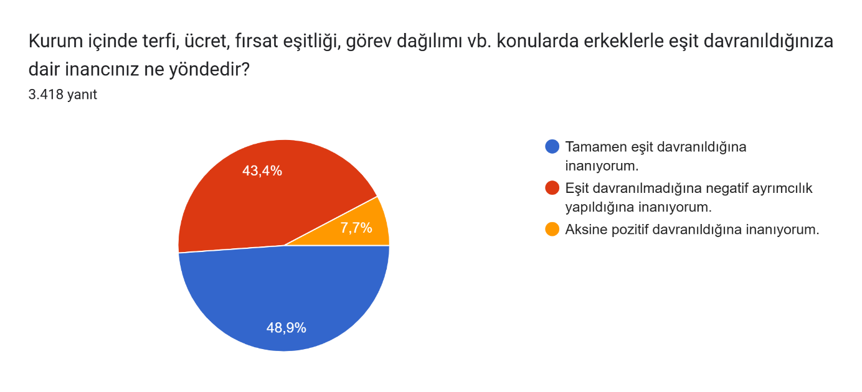

1. **Fiziksel Şiddet**

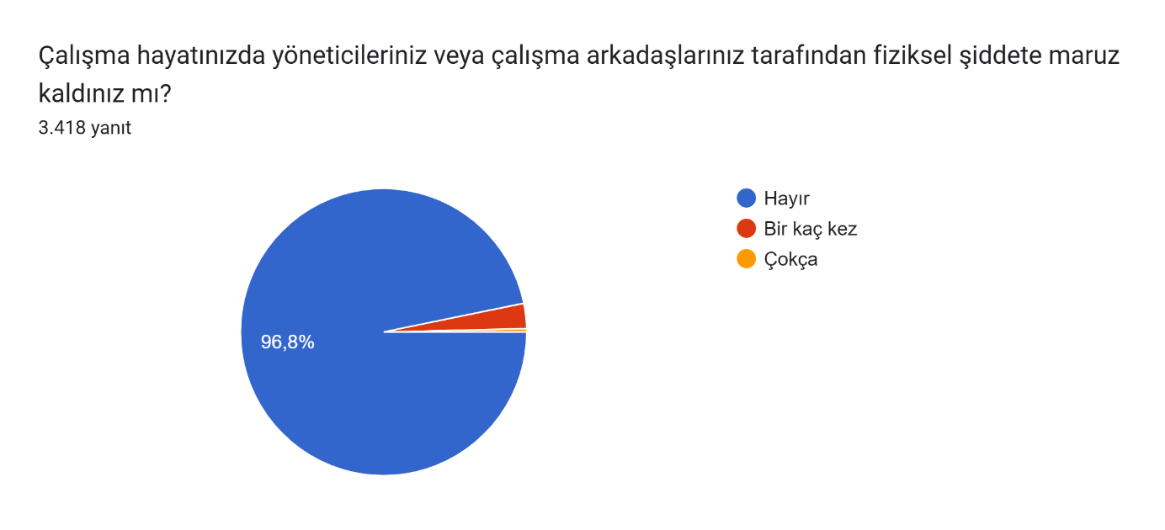

Katılımcıların %96,8’i fiziksel şiddete uğramadığını, %2,8’i birkaç kez uğradığını ve %0,4’ü ise çokça uğradığını ifade etmiştir.

1. **Duygusal Şiddet**

Katılımcıların %53’8’i birkaç kez duygusal şiddete uğradığını, %17,3’ü ise çok defa uğradığını ifade etmiştir. Duygusal şiddete uğramadığını ifade eden katılımcıların oranı ise %28,9’dur.

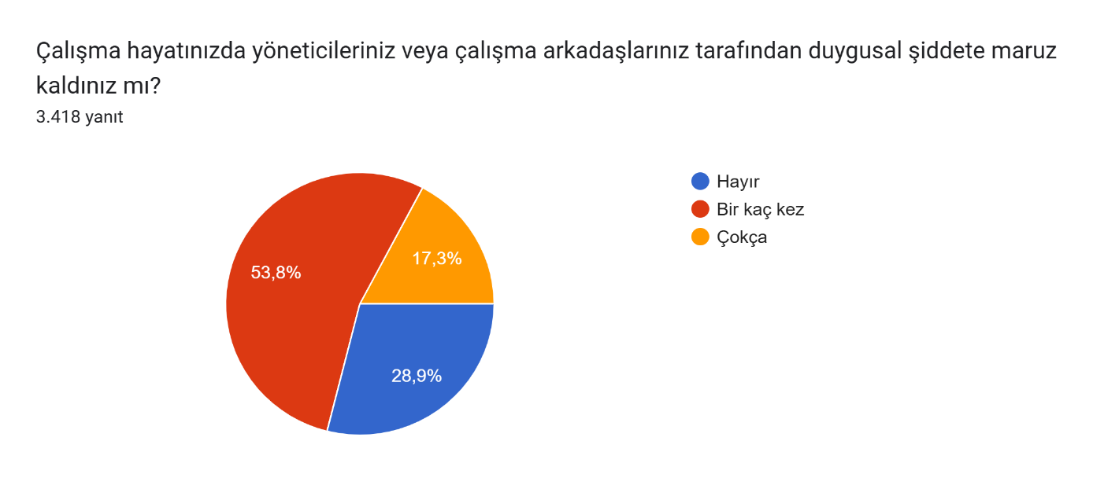

1. **Psikolojik Taciz (Mobing)**

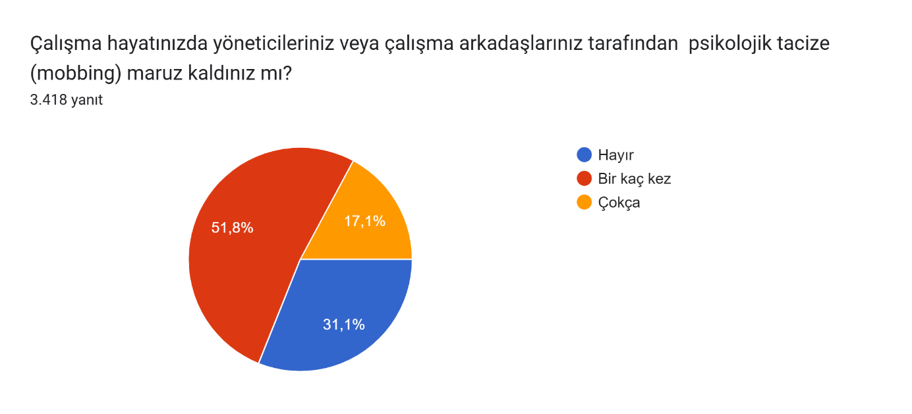

Katılımcıların %51,8’inin birkaç kez, %17,1’inin de çokça mobbinge uğradığı belirlenmiştir. Mobbinge uğramadığını ifade edenlerin oranı ise %31,1’dir.

1. **Cinsel Taciz**

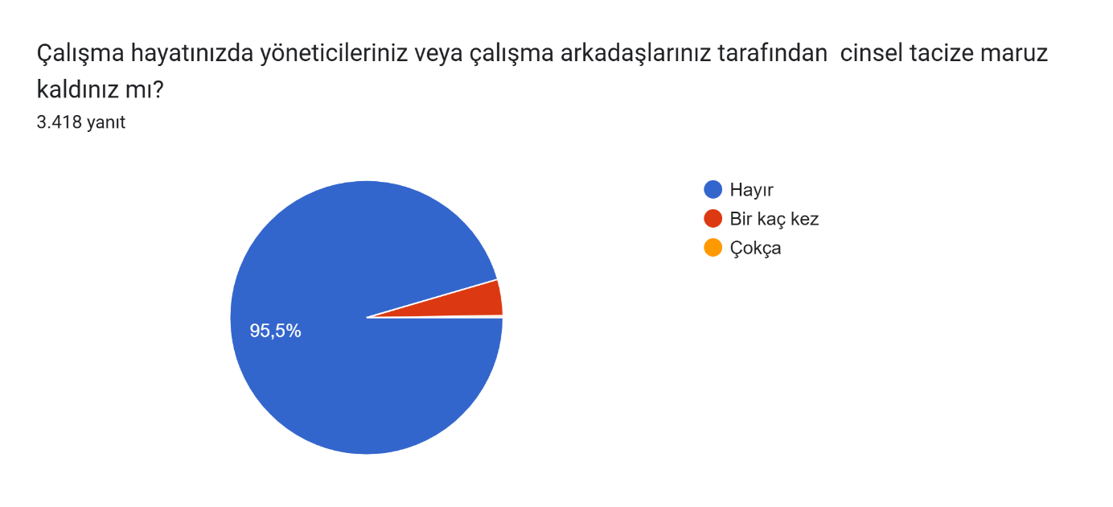

Ankete katılanların %4,3’ünün birkaç kez, %0,2’sinin ise çok defa cinsel tacize uğradığı, %95,5’inin ise cinsel tacize uğramadığı belirlenmiştir.

1. **Tacize Yönelik Algı**

Çalışma arkadaşlarınız veya yöneticileri tarafından sohbet ortamında cinsel içerikli yapılan şakalar, espriler, whatsapp üzerinden gönderilen imalı mesajlar veya sosyal medya üzerinden yapılan paylaşımlarda kullanılan dille ilgili katılımcıların %80’3’ünün bu davranış söylemler ve mesajların taciz olduğunu düşündüğü, %19,7’sinin ise taciz olarak düşünmediği belirlenmiştir.

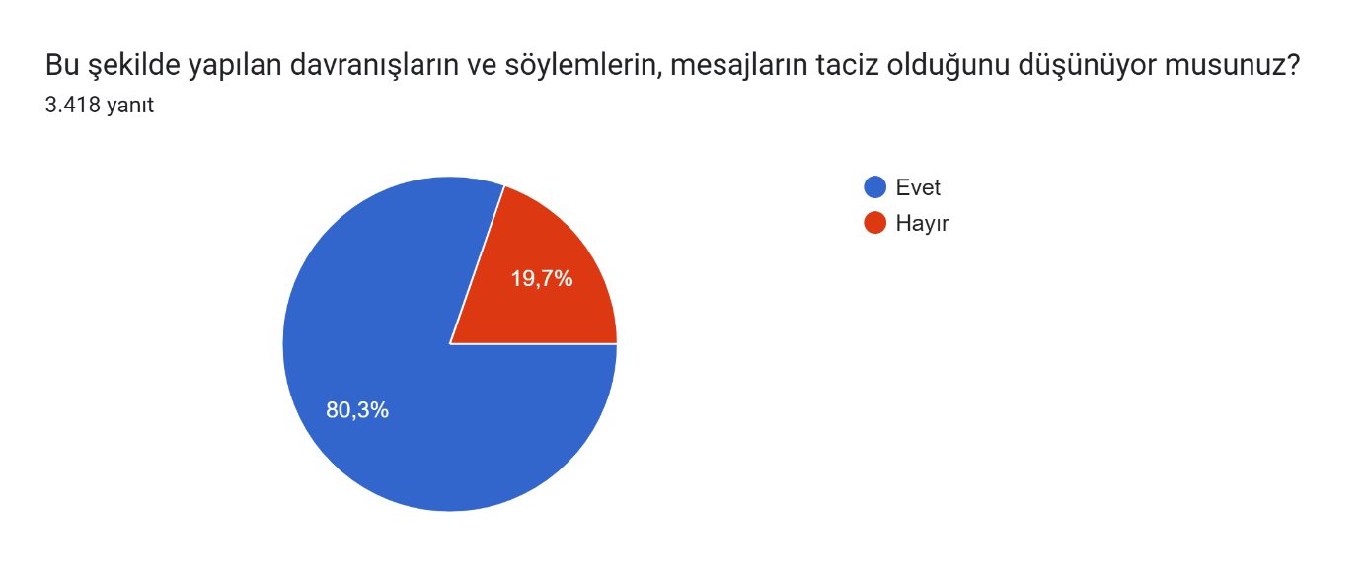

1. **Cam Tavan Algısı**

Çalışma hayatında üst düzey pozisyonlara yükselmede kadın olmaları sebebiyle zorluklar yaşayıp yaşamayacaklarına yönelik düşüncelerinin belirlenmesinde, katılımcıların %7,5’i her zaman, %14’5’i sık sık, %30,2’si bazen, %19,7’si nadiren ve %28,1’ hiçbir zaman cevabını vermiştir.

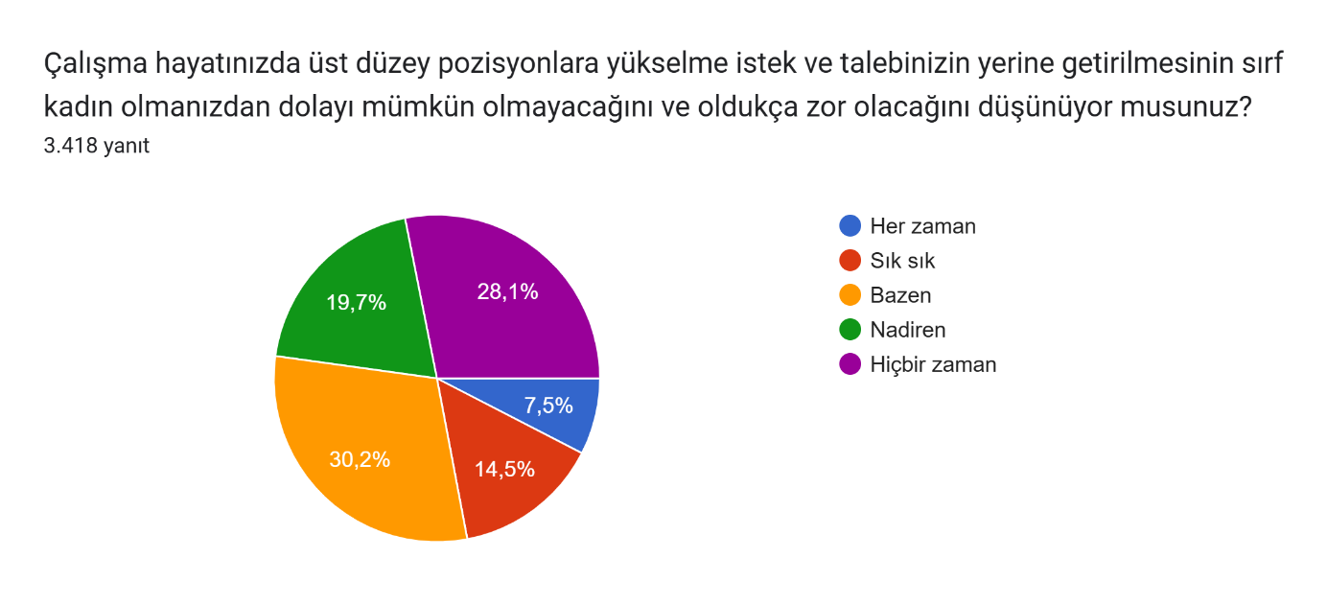

1. **Yöneticinin Cinsiyetine Yönelik Talep**

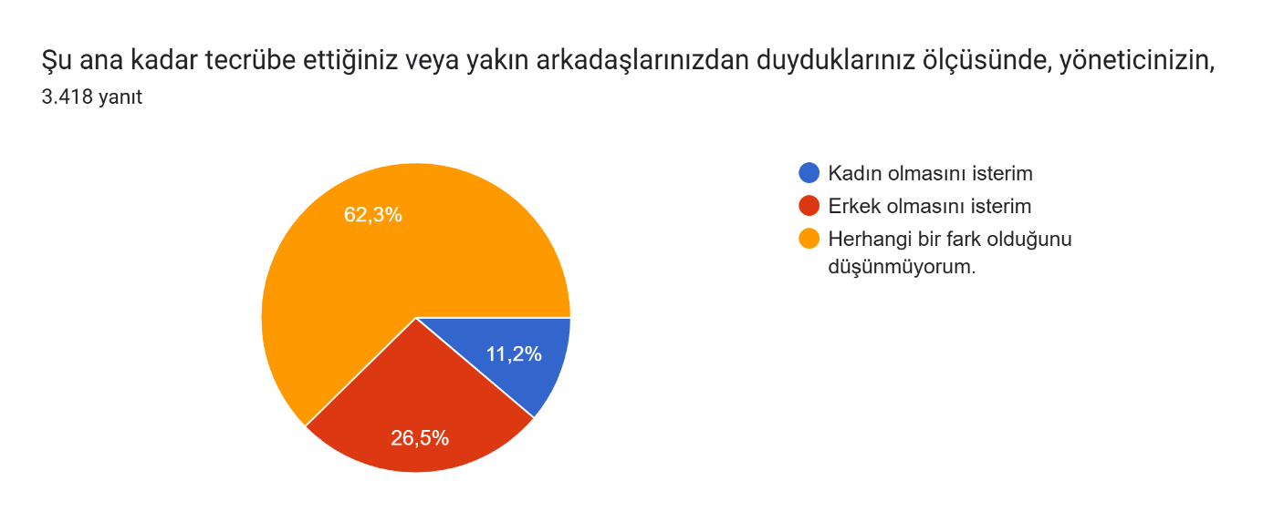

Katılımcıların %26,5’i yöneticilerinin erkek olmasını ister iken, %11,2’si kadın olmasını tercih etmiştir. %62,3’ünün ise yöneticilerinin cinsiyeti ile ilgili bir far olmadığını belirtmiştir.

1. **Ev İşlerinde Destek**

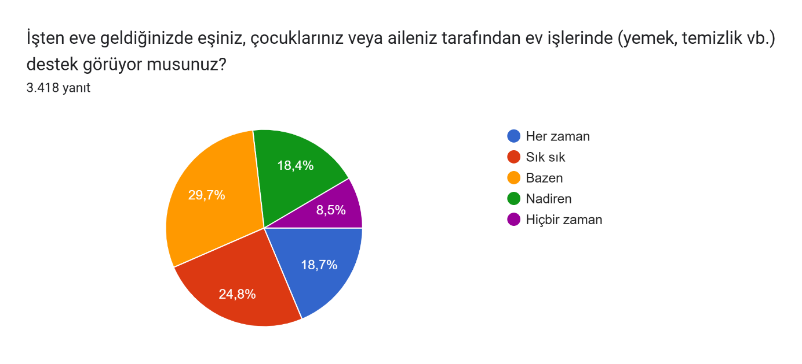

İşten eve geldiklerinde ev işlerinde aileden destek görme konusunda, katılımcıların %18,7’si her zaman, %24,8’i sık sık, %19,7’si bazen, %18,4’ü nadiren ve %8,5’i ise hiçbir zaman cevabı verdiği belirlenmiştir.

1. **İş Yaşam Dengesi**

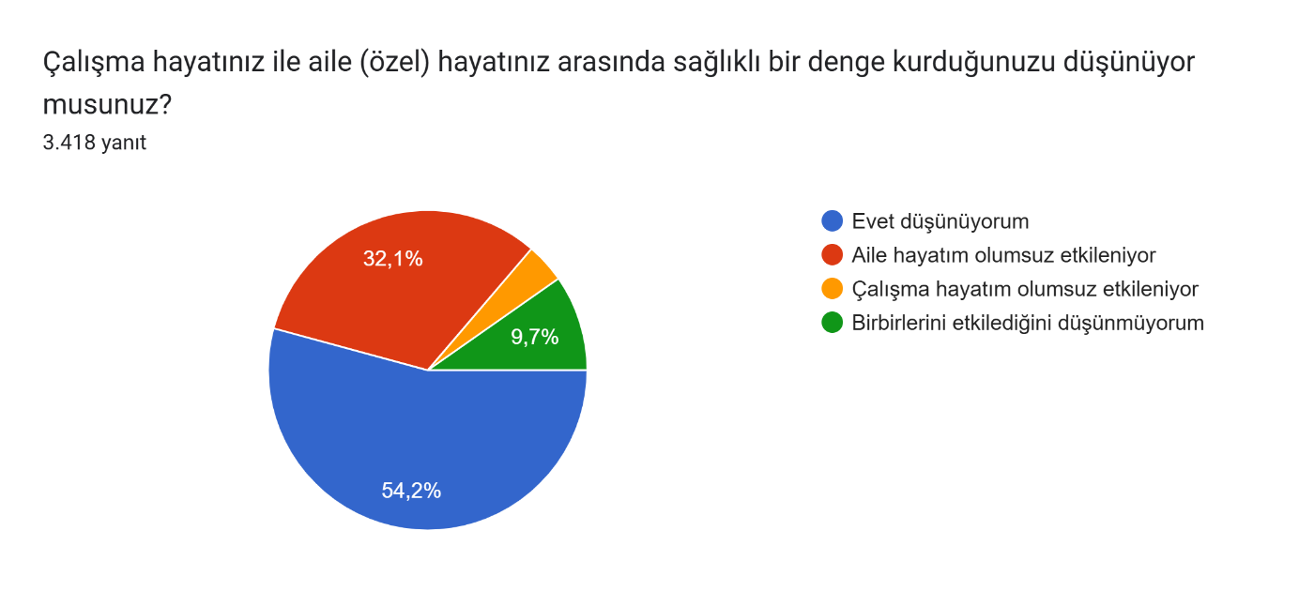

Katılımcıların, %54,2’si çalışma hayatı ile aile hayatı arasında denge kurduklarını, %32,1’i aile hayatını olumsuz etkilediğini, %4’ü çalışma hayatını olumsuz etkilediğini, %9,7’si ise birbirlerini etkilemediğini belirtmiştir.

1. **Güvende olma hissi**

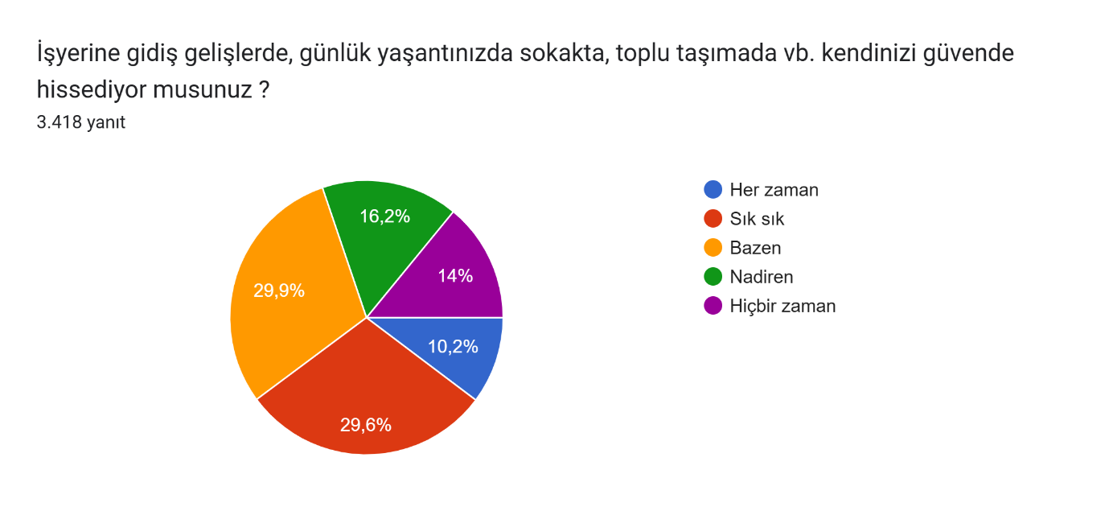

Toplumsal hayatta dışarıda kendilerini güvende hissedip hissetmedikleri ile ilgili, katılımcıların %14’ünün hiçbir zaman, %16,2’sinin nadiren, %29,9’unun bazen, %29,6’sının sık sık ve %10,2’sinin her zaman cevabı verdiği belirlenmiştir.

1. **ÇALIŞMA HAYATINA YÖNELİK HAKLAR**
2. **Fiziksel Ortam**

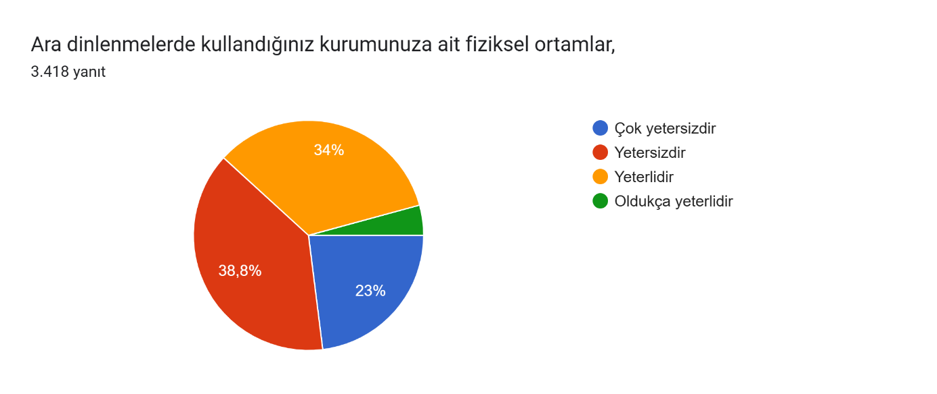

Ara dinlemelerde kullanılan kuruma ait fiziksel ortamlara ilişkin katılımcıların %23’ü çok yetersiz, %38,8’i yetersiz, %34’ü yeterli ve %4,2’si oldukça yeterlidir cevabı vermiştir.

1. **Doğum Sonrası Ücretli İzin**

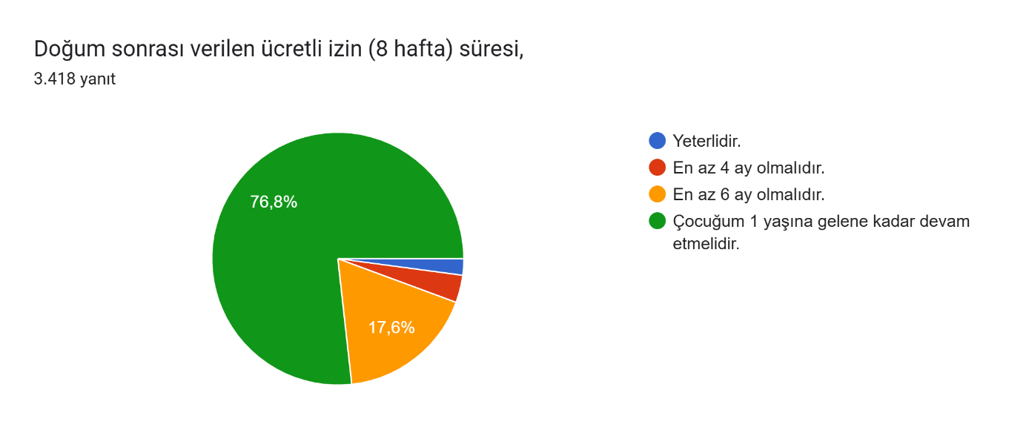

Doğum sonrası verilen 8 haftalık ücretli izine ilişkin katılımcıların %2,1’i yeterli olduğunu düşünürken, %3,5’i en az 4 ay olması gerektiğini, %17,6’sı en az 6 ay olası gerektiğini, %76,8’i ise çocuğunun bir yaşına gelene kadar bu iznin devam etmesi gerektiğini ifade etmiştir.

1. **Annelik Haline İlişkin Ekonomik Destek**

Katılımcıların %90,6’sı yapılan desteklerin yetersiz olduğunu, %1,4’ü yeterli olduğunu ifade etmiştir. %7;8’i ise fikrinin olmadığını belirtmiştir.

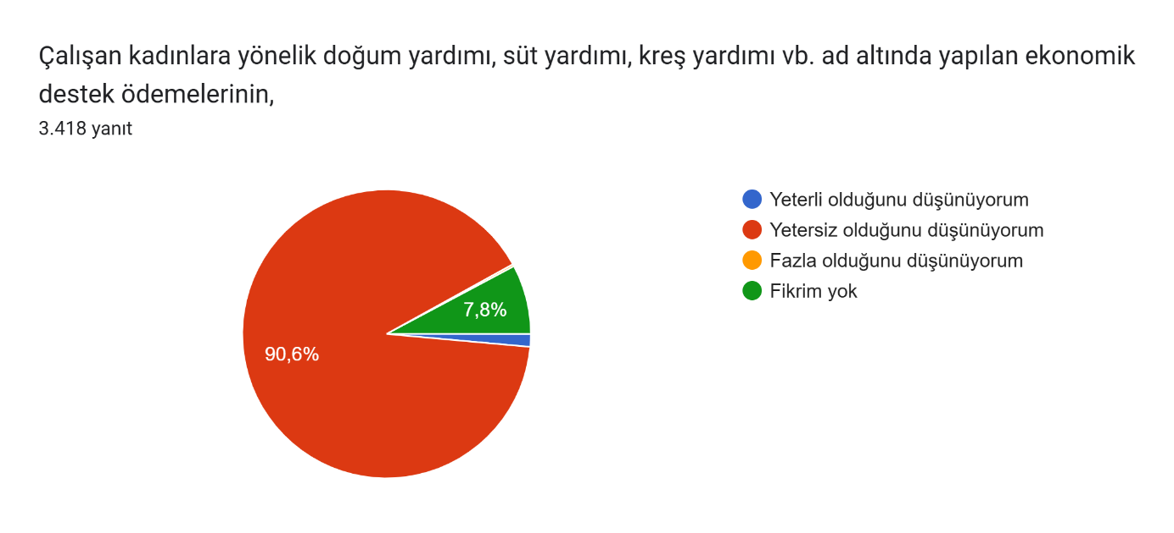

1. **Süt İzni**

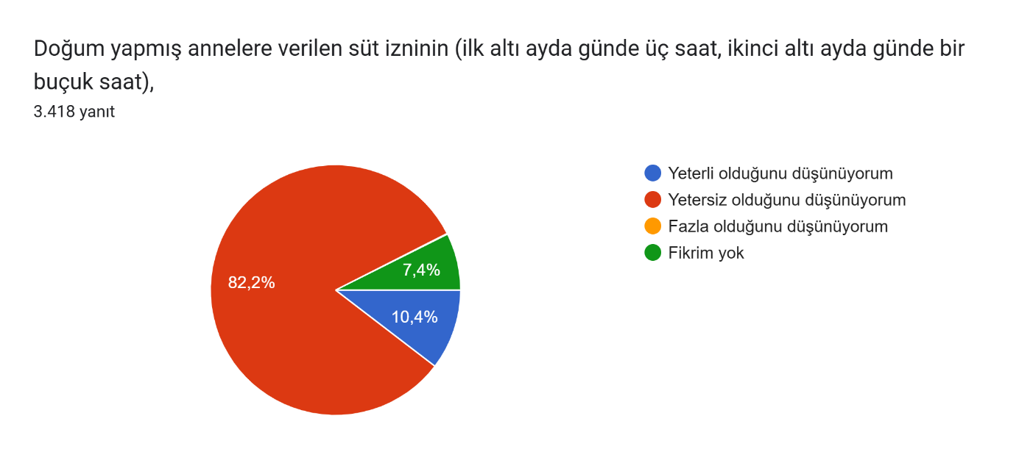

Annelere verilen süt izni ile ilgili katılımcıların %82,2’si yetersiz olduğunu, %10,4’ü ise yeterli olduğunu belirtmiştir. Katılımcıların %7,4’ü ise fikri olmadığını ifade etmiştir.

1. **Özel Günlere İlişkin İzin**

Adet (regl) dönemlerinde yasal izin kullanma hakkı ile ilgili katılımcıların %30’u 1 gün, %42,9’u en az 2 gün ve %5,1’i bir hafta izin olması gerektiğini, %21,9’u ise izne gerek duymadığını belirtmiştir.

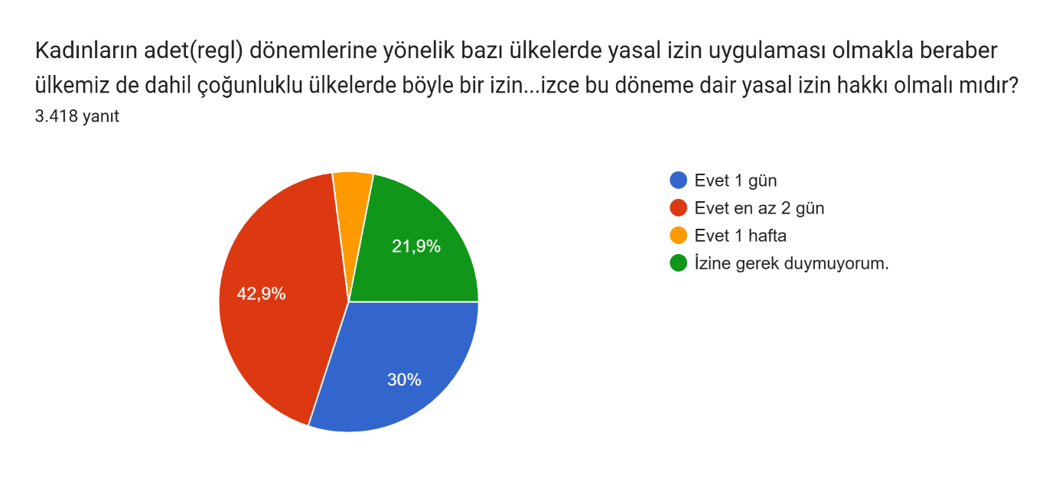

1. **SONUÇ**
2. **TOPLUMSAL CİNSİYET TEMELLİ SORUNLAR**
3. **Kadınlar toplum tarafından yeteri kadar değer görmemekte ve saygın olmadıklarını düşünmektedirler.** Her iki kadından bir tanesi **yöneticisi** ve **hizmet sunduğu kişiler** tarafından değer görmediğini düşünmektedir. Bu oldukça düşündürücüdür. Ailesi ve çalışma arkadaşları tarafından değer görme ve kendisini saygın hissetme oranı çok daha yüksek olmasına rağmen istenilen düzeyde değildir.
4. Neredeyse yine iki kadından biri (%43,4), terfi, ücret, fırsat eşitliği, görev dağılımı vb. konularda erkeklerle eşit davranılmadığına inanmaktadır. Kadınların bu şekilde düşünmesine yol açan yasal olmayan uygulamaların, keyfi tasarrufların var olduğu bu cevaplardan anlaşılmaktadır.
5. Az da olsa kadınlardan fiziksel şiddete maruz kaldığını ifade edenler vardır. Toplumda artan fiziksel şiddetin birinci mağduru hep kadınlar olmaktadır. Şiddete karşı cezaların caydırıcılığı yeniden gözden geçirilmelidir.
6. Her 10 kadından 7’si duygusal şiddete maruz kaldığını belirtmiştir. Bu kabul edilemez bir durumdur.
7. Yine her 10 kadından 7’si mobbinge maruz kaldığını belirtmiştir.
8. Katılımcıların yarısı çalışma arkadaşları veya yöneticileri tarafından sohbet ortamında cinsel içerikli yapılan şakalar, espriler, whatsapp üzerinden gönderilen imalı mesajlar veya sosyal medya üzerinden yapılan paylaşımlarda kullanılan dilden rahatsız olmadığını belirtmiş ancak yine katılımcıların %80’i bu tarz davranış ve mesajların taciz olduğunu ifade etmiştir.
9. Her iki katılımcıdan birisi kadın olmasından dolayı üst düzey pozisyonlara yükselmesinin zor olacağını düşünmektedir. (Cam Tavan Sendromu)
10. Her on katılımcıdan sadece birisi yöneticisinin kadın olmasını istemektedir. Büyük çoğunluk (%62,3) fark etmeyeceğini ifade etse de özellikle kadın olmasını isteyenlerin oranı oldukça düşük çıkmıştır.
11. Her on kadından 7 si genellikle veya her zaman ev hizmetlerinde aile bireylerinden destek gördüğünü ifade ederken, her on kişiden üçü bu desteği almadığını belirtmiştir.
12. Her on katılımcıdan üçü çalışma hayatının aile hayatını olumsuz etkilediğini düşünmektedir.
13. Katılımcıların %60’ı kendisini dışarıda güvende hissetmediğini belirtmiştir.

**Kadınlar toplumda yeter derecede değer görmediklerini, saygın hissetmediklerini düşünmektedirler. Bunun yanında duygusal şiddete ve mobbinge maruz kalmaktadırlar. Çalışma hayatında yöneticileri tarafından değer görmemesi, mobbinge uğramasının yanında kadın olduğu için eşit davranılmadığını ve üst pozisyonlara yükselmeye yönelik kadın olmasından kaynaklı zorluklar yaşadığına inanmaktadırlar.**

**Ve kadınların yarıdan fazlası kendini dışarıda maalesef güvende hissetmemektedirler.**

1. **ÇALIŞMA HAYATINA YÖNELİK HAKLAR VE BEKLENTİLER**
2. Çalışanların ara dinlenmelerde kullandığı fiziksel ortamlarla ilgili herhangi bir standart bulunmamaktadır. Bazı işyerlerinde ve kurumlarda yeterli iken, bazılarında yetersizdir. Bu konuda çalışanların kaliteli dinlenme sağlayabileceği alanların belirli bir standarda kavuşturulması gerekmektedir.
3. Kadınların neredeyse tamamı doğum sonrası verilen ücretli iznin yeterli olmadığını belirtmiştir. Katılanların büyük bir çoğunluğu (%76,8) çocuğu 1 yaşına gelene kadar ücretli izin talep etmektedir. Genç nüfusun giderek azalması, doğurganlık oranının giderek düşmesinin temel nedenlerinden birisi çalışan kadınların çocuklarına bakamayacak durumda olmasındandır. Bu konuda verilecek bir yıllık ücretli izin hem doğum oranının artmasına hem de bebeğin anne desteğine bağlı olarak sağlıklı ve güvenli şekilde ilk zamanlarını atlatma fırsatına sahip olacağı muhakkaktır.
4. Yine kadın çalışanların tamamına yakını (fikir belirtmeyenler hariç) doğu yardımı, süt yardımı, kreş desteği vb. desteklerin yetersiz olduğunu belirtmiştir. Ekonomik olarak zaten zor durumda olan memurların ayrıca bu topluma yeni üyeler kazandırması için yeterli bir desteğe sahip olması gerektiği aşikardır. Bu ekonomik desteklerin de doğum oranını artıracağı muhakkaktır.
5. Her 10 kadından 8’i doğum sonrası verilen süt izninin yetersiz olduğunu düşünmektedir.
6. Her 10 kadından 8’i özel günlerinde yasal izin uygulamasının olmasını talep etmektedir. Uygulamasının çeşitli ülkelerde (Japonya (1947), Endonezya (1953-2003'te yenilendi), Güney Kore (1953), Çin (1993 ve 2016), Tayvan (2002), Filipinler (1987), Zambiya (2015), İspanya (2023)) olduğu ve giderek arttığı bu yasal izin 1 gün veya en az 2 gün olarak talep edilmektedir.

**Toplumsal değer ve saygınlık konusunda yeteri kadar zorluk yaşayan, her türlü şiddet ve tacize karşı yeteri kadar korunamayan ve kendisini dışarıda güvende hissetmeyen kadınlarımız yasal haklar ve ekonomik destek konusunda da maalesef geri durumdadırlar.**